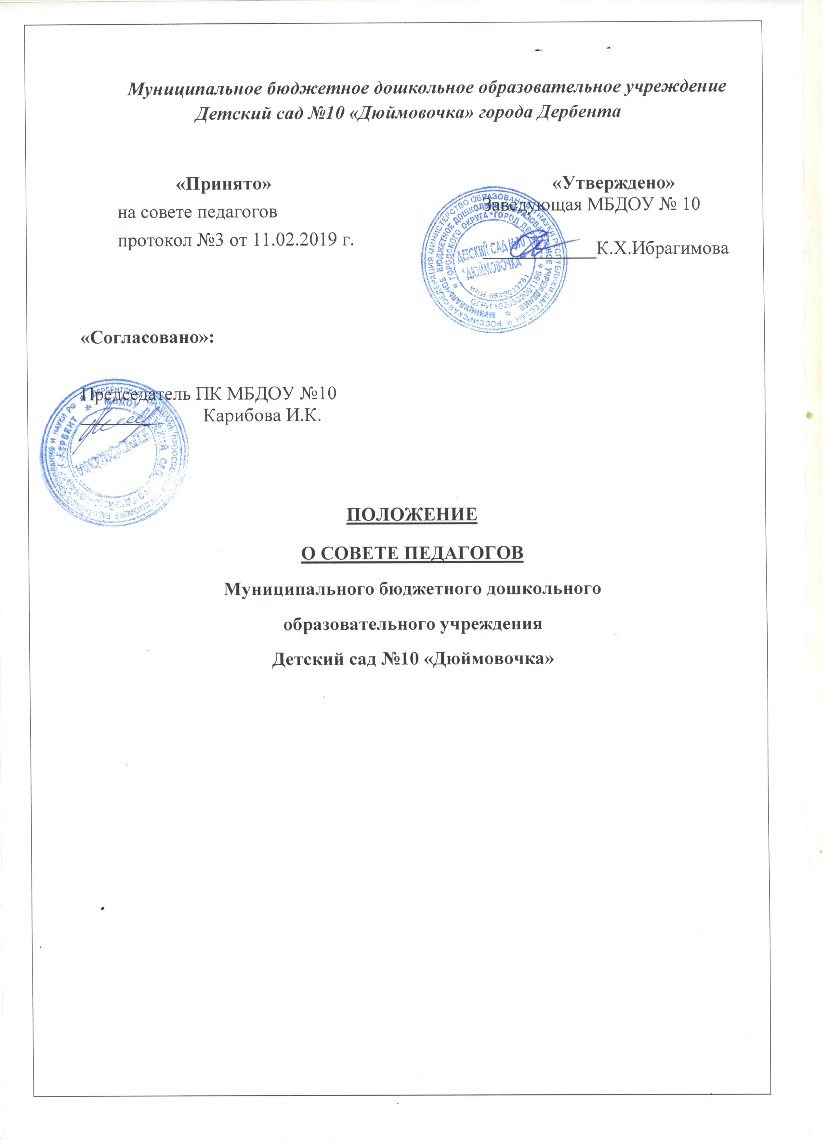

1. ОБЩИЕ ПОЛОЖЕНИЯ.
1.1. Настоящее положение разработано для Муниципального бюджетного дошкольного образовательного учреждения городского округа г.Дербент "Детский сад №10 «Дюймовочка» (далее ДОУ) в соответствии с Законом «Об образовании в РФ», Порядком организации и осуществления образовательной деятельности по основным общеобразовательным программам дошкольного образования, Уставом учреждения.
1.2. Настоящее положение регламентирует деятельность Совета педагогов, являющегося одним из органов самоуправления ДОУ.
1.3. Совет педагогов (далее — Совет) является постоянно действующим коллегиальным органом, объединяющим педагогических работников ДОУ. Действует в целях развития и совершенствования учебно-воспитательного процесса, повышения профессионального мастерства и творческого роста воспитателей в ДОУ.
1.4. В состав Совета входят: руководитель Учреждения (председатель), старший воспитатель, медицинская сестра, педагогические работники.
1.5. С правом совещательного голоса или без такого права в состав Совета могут входить представители учредителя, родителей воспитанников, общественных организаций. Необходимость их приглашения определяется председателем Совета в зависимости от повестки дня заседания.
1.6. Совет действует в соответствии с действующим законодательством Российской Федерации в области образования, нормативных правовых документов об образовании, Устава Учреждения, настоящего Положения.
1.7. Принятые советом педагогов решения, в пределах его компетенции, и не противоречащие законодательству реализуются приказами заведующей ДОУ и являются обязательными для исполнения всеми его членами.
1.8. Срок действия данного положения не ограничен.

2. ЗАДАЧИ СОВЕТА ПЕДАГОГОВ
Главными задачами Совета являются:
2.1. Реализация государственной политики по вопросам образования.
2.2. Ориентация деятельности педагогического коллектива ДОУ на совершенствование образовательного процесса.
2.3. Ознакомление и внедрение в практическую деятельность педагогических работников достижений педагогической науки и передового педагогического опыта.
2.4. Решение вопросов об организации образовательного процесса с детьми.

3. ФУНКЦИИ СОВЕТА ПЕДАГОГОВ.
Совет осуществляет следующие функции:
3.1. Принимает годовой план работы ДОУ.
3.2. Делегирует представителей педагогического коллектива в Попечительский Совет ДОУ.
3.3. Определяет направления образовательной и воспитательной деятельности ДОУ.
3.4. Обсуждает и утверждает образовательные программы для использования в ДОУ.
3.5. Обсуждает вопросы содержания и совершенствования форм и методов образовательного процесса, планирования образовательно-воспитательной деятельности.
3.6. Рассматривает вопросы повышения квалификации и переподготовки педагогических кадров.
3.7. Организует выявление, обобщение, распространение и внедрение передового педагогического опыта.
3.8. Рассматривает вопросы организации дополнительных услуг.
3.9. Заслушивает отчеты администрации о создании условий для реализации образовательных программ.
3.10. Выбирает и утверждает состав экспертной группы, творческой группы, инициативной группы.

4. ПРАВА СОВЕТА ПЕДАГОГОВ
4.1. Совет имеет право:
- создавать временные творческие объединения с приглашением специалистов различного профиля, консультантов для выработки рекомендаций с последующим рассмотрением их на совете педагогов;
- принимать решения об изменении общеобразовательной программы, об изменении сроков реализации данной программы, об изучении дополнительных общеобразовательных программ дошкольного образования;
- принимать решение о проведении дополнительных образовательных услуг;
- принимать окончательное решение по спорным вопросам, входящим в его компетенцию;
- принимать, утверждать положения (локальные акты) с компетенцией относящейся к объединениям по профессии.
4.2. Каждый член Совета имеет право вносить на рассмотрение Совета вопросы, связанные с улучшением работы ДОУ.

5. ОРГАНИЗАЦИЯ ДЕЯТЕЛЬНОСТИ СОВЕТА ПЕДАГОГОВ
5.1. Совет созывается заведующей ДОУ по мере необходимости, но не реже 4-х раз в год. План работы Совета является основной и неотъемлемой частью плана работы ДОУ.
5.2. Заседание Совета ведет, как правило, председатель Совета. В некоторых случаях свои полномочия он может передать заместителю заведующей по ВМР.
5.3. Председатель совета педагогов:
- организует его деятельность,
- регистрирует поступающие в него заявления, обращения и другие материалы,
- определяет повестку дня совета педагогов,
- отчитывается о деятельности совета педагогов перед учредителем.
5.4. Совет педагогов ДОУ избирает из своего состава секретаря сроком на 2 года. Секретарь Совета работает на общественных началах.
5.5. Секретарь Совета:
- ведет соответствующую документацию, книгу протоколов заседаний,
- собирает и оформляет материалы, соответствующие повестке дня Совета.
5.6. Заседание считается правомочным, если на нем присутствует 2/3 численного состава Совета.
5.7. Каждый член Совета обязан посещать все его заседания, активно участвовать в подготовке и работе Совета, своевременно и полностью выполнять принятые решения.
5.8. Решения считаются принятыми, если за них проголосовали не менее половины присутствующих. Процедура голосования определяется Советом ДОУ. При равенстве голосов решающим считается голос председателя Совета.
5.9. Решения носят конкретный характер с указанием сроков проведения мероприятий и ответственных лиц за их выполнение.
5.10. Все решения Совета своевременно доводятся до сведения всех участников образовательного процесса.
5.11. Организацию выполнения решений Совета осуществляет руководитель ДОУ и ответственные лица, указанные в решении. Результаты этой работы сообщаются членам Совета на последующих его заседаниях.

6. ОТВЕТСТВЕННОСТЬ СОВЕТА ПЕДАГОГОВ
Совет ответственен за:
6.1. Выполнение плана работы.
6.2. Соответствие принятых решений законодательству Российской Федерации в области образования, о защите прав детей.
6.3. Утверждение основной общеобразовательной программы ДОУ.
6.4. Принятие конкретных решений по каждому рассматриваемому вопросу с указанием ответственных лиц и сроков исполнения решений.

7. ДЕЛОПРОИЗВОДСТВО
7.1. Заседания Совета Учреждения оформляются протоколом. В протоколах фиксируется ход обсуждения вопросов, выносимых на Совет, предложения и замечания членов Совета. Протоколы подписываются председателем и секретарем Совета.
7.2. Нумерация протоколов ведется от начала учебного года.
7.3. Книга протоколов Совета нумеруется постранично, прошнуровывается и скрепляется подписью руководителя ДОУ и печатью ДОУ.
7.4. Книга протоколов Совета Учреждения входит в номенклатуру дел, хранится постоянно в Учреждении и передается по акту.

8. ЗАКЛЮЧИТЕЛЬНЫЕ ПОЛОЖЕНИЯ
8.1. Настоящее Положение вступает в действие с момента утверждения и издания приказа руководителя Учреждения.
8.2. Срок действия настоящего Положения не ограничен.
8.3. Изменения и дополнения вносятся в настоящее Положение не реже одного раза в 5 лет и подлежат утверждению руководителем Учреждения.

